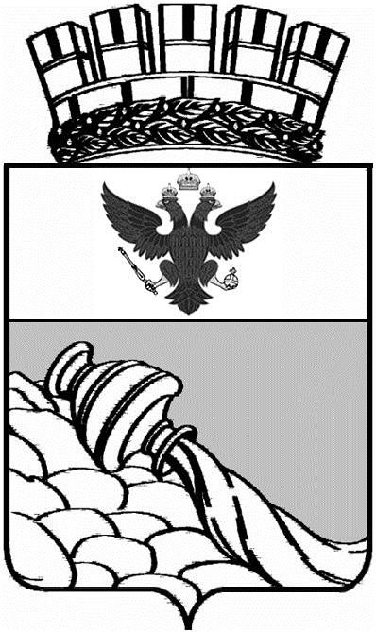
АДМИНИСТРАЦИЯ ГОРОДСКОГО ОКРУГА
ГОРОД ВОРОНЕЖ
ПОСТАНОВЛЕНИЕ

от_26 декабря 2024 г._№_1735_
г. Воронеж

Об установлении публичного сервитута в целях эксплуатации объекта энергетики местного значения – инженерного сооружения Кабельная линия ТП-49 до ТП-1635 КЛ-10 кВ

В соответствии со статьей 23, главой V.7 Земельного кодекса Российской Федерации, статьей 3.6 Федерального закона от 25.10.2001 № 137-ФЗ «О введении в действие Земельного кодекса Российской Федерации», Уставом городского округа город Воронеж, принятым постановлением Воронежской городской Думы от 27.10.2004 № 150-I «Об Уставе городского округа город Воронеж», ходатайством об установлении публичного сервитута акционерного общества «Воронежская горэлектросеть» администрация городского округа город Воронеж п о с т а н о в л я е т:
1. Установить в интересах АО «ВГЭС» публичный сервитут с целью эксплуатации объекта энергетики местного значения – инженерного сооружения Кабельная линия ТП-49 до ТП-1635 КЛ-10 кВ – в отношении:
- части площадью 2 кв. м земельного участка с кадастровым номером 36:34:0605015:14 площадью 583 кв. м, вид разрешенного использования – индивидуальное жилищное строительство, расположенного по адресу: г. Воронеж, ул. Героев Революции, 36;
- части площадью 8 кв. м земельного участка с кадастровым номером 36:34:0605015:76 площадью 28 кв. м, вид разрешенного использования – здание трансформаторной подстанции, расположенного по адресу: г. Воронеж, ул. Героев Революции, 36т;
- части площадью 7 кв. м земельного участка с кадастровым номером 36:34:0605006:1 площадью 873 кв. м, вид разрешенного использования – индивидуальное жилищное строительство, расположенного по адресу: г. Воронеж, ул. Героев Революции, 78;
- части площадью 6 кв. м земельного участка с кадастровым номером 36:34:0605007:82 площадью 13 кв. м, вид разрешенного использования – ШРП №415, расположенного по адресу: г. Воронеж, ул. Героев Революции, 44ш;
- части площадью 0,5 кв. м земельного участка с кадастровым номером 36:34:0605006:3 площадью 878 кв. м, вид разрешенного использования – индивидуальное жилищное строительство, расположенного по адресу: г. Воронеж, ул. Героев Революции, 86;
- части площадью 1 кв. м земельного участка с кадастровым номером 36:34:0605006:13 площадью 444 кв. м, вид разрешенного
использования – индивидуальное жилищное строительство, расположенного по адресу: г. Воронеж, ул. Героев Революции, 76;
- части площадью 0,2 кв. м земельного участка с кадастровым номером 36:34:0605006:4 площадью 520 кв. м, вид разрешенного
использования – индивидуальное жилищное строительство, расположенного по адресу: г. Воронеж, ул. Героев Революции, уч. 72;
- части площадью 0,3 кв. м земельного участка с кадастровым номером 36:34:0605007:4 площадью 752 кв. м, вид разрешенного
использования – индивидуальное жилищное строительство, расположенного по адресу: г. Воронеж, ул. Героев Революции, 48;
- земель, государственная собственность на которые не разграничена, кадастровый квартал 36:34:0605002, 36:34:0605006, 36:34:0605007, 36:34:0605015, расположенных по адресу: г. Воронеж.
2. Границы публичного сервитута устанавливаются в соответствии с приложением к настоящему постановлению согласно границам установленной охранной зоны инженерных коммуникаций, сведения о которой внесены в ЕГРН (реестровый номер границы 36:34-6.3281; вид – зона с особыми условиями использования территории; наименование зоны (территории) по документу – охранная зона объекта электросетевого хозяйства Кабельная линия ТП-49 до ТП-1635 КЛ-10 кВ, расположенная по адресу: Воронежская область, г. Воронеж, ул. Юных Натуралистов – Героев Революции, 36т; тип зоны – охранная зона инженерных коммуникаций).
3. Срок действия публичного сервитута, устанавливаемого пунктом 1 настоящего постановления, – 49 лет.
4. АО «ВГЭС» в соответствии с пунктом 8 статьи 39.50 Земельного кодекса Российской Федерации привести земельные участки в состояние, пригодное для их использования в соответствии с разрешенным использованием, в срок не позднее чем три месяца после завершения деятельности, для осуществления которой был установлен публичный сервитут.
5. Управлению имущественных и земельных отношений администрации городского округа город Воронеж в пятидневный срок направить копию настоящего постановления в филиал публично-правовой компании «Роскадастр» по Воронежской области.
6. Управлению информации администрации городского округа город Воронеж обеспечить размещение настоящего постановления на официальном сайте администрации городского округа город Воронеж в информационно-телекоммуникационной сети «Интернет», а также в сетевом издании «Берег-Воронеж» (www.beregvrn.ru).
7. Контроль за исполнением настоящего постановления возложить на первого заместителя главы администрации по стратегическому планированию, экономике и финансам.

Глава  городского округа  город Воронеж | С.А. Петрин

